ПРИМЕР: часть итогового документа:
"ЗАКЛЮЧЕНИЕ СПЕЦИАЛИСТА"

ОСНОВАНИЕ ДЛЯ ПРОВЕДЕНИЯ РАБОТ:
ООО «УПРАВЛЕНИЕ ЭКСПЕРТИЗЫ И ОЦЕНКИ» в соответствии с договором № _____/__ от «___» __________, заключенным с ___________________________, произвело работы по составлению заключения специалиста в рамках проведения товароведческой экспертизы следующего объекта: "полупальто мужское __________".

Вопрос, поставленный перед специалистом:
Имеются ли недостатки в представленном на исследование полупальто мужском комбинированном? Если есть, какой они носят характер?
ВЫВОД НА ОСНОВАНИИ ПРОВЕДЕННОГО ИССЛЕДОВАНИЯ:
Ответ на вопрос, поставленный перед специалистом:
В исследованном полупальто из кожи с подкладкой из овчины меховой облагороженной обнаружены недостатки в виде разрывов кожи в углах входов в карманы, пришитой нефабричным способом петли-вешалки, сдиров лицевого слоя кожи вдоль нижних краёв рукавов изделия, изменения интенсивности окрашивания внутренней поверхности рукавов, скол на пуговице центральной застёжки. Недостатки не являются критическими и устранимы в условиях специализированного ателье.
Недостатков производственного характера в изделии не выявлено.

Директор ООО «УПРАВЛЕНИЕ ЭКСПЕРТИЗЫ И ОЦЕНКИ»

________________ /А.В. Смоленцев/

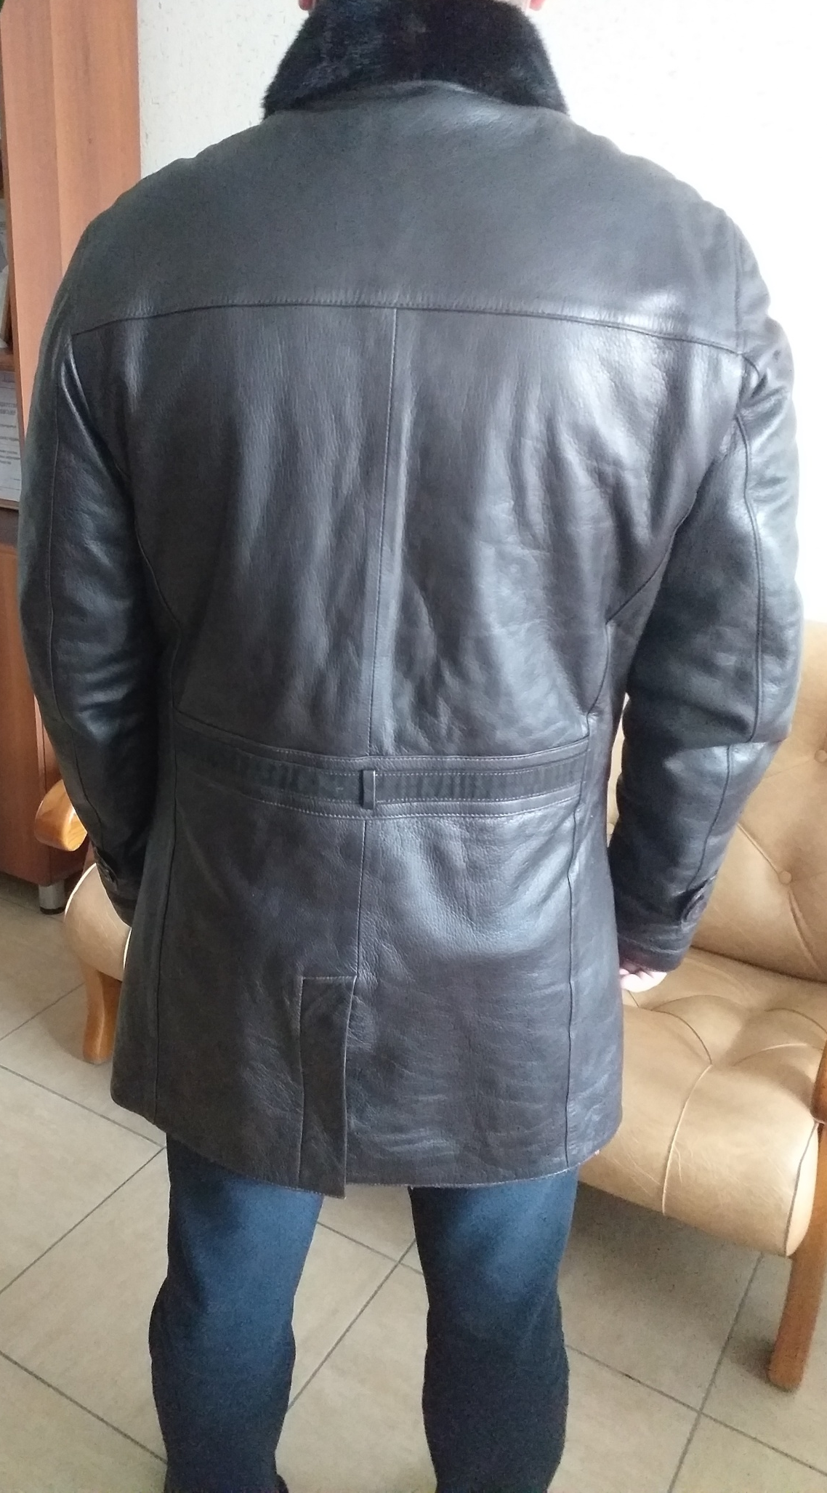

фото 2

В левый боковой шов подкладки втачан текстильный ярлык производителя – фото № 3, 4.

фото 3

фото 4

КИЗ представлен отдельно по запросу специалиста – фото № 5.

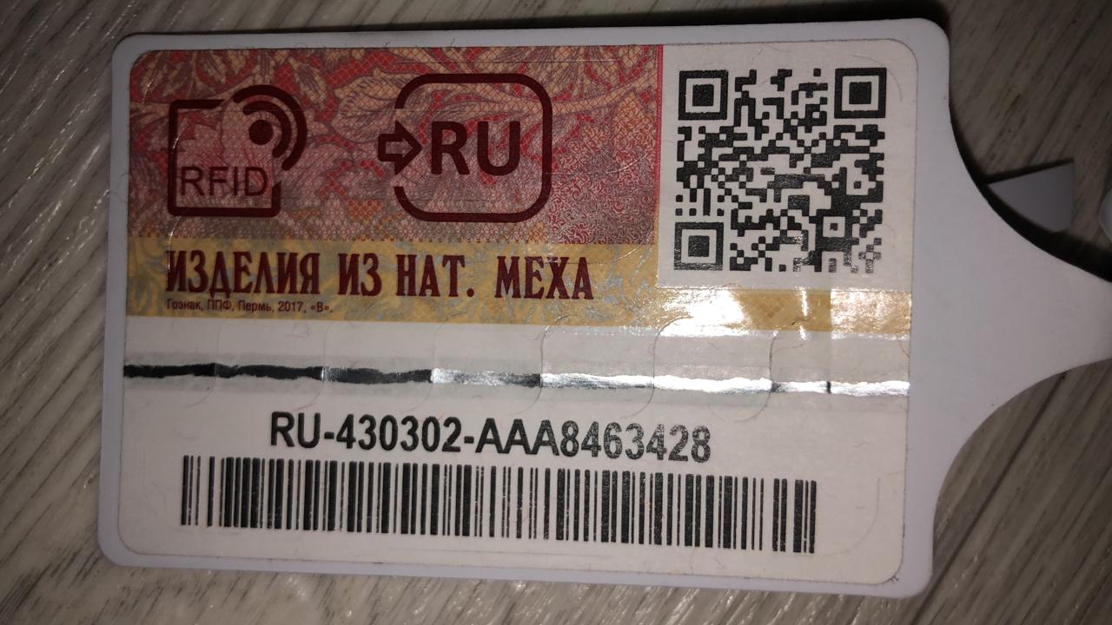

фото 5

Навесные картонные ярлыки производителя на осмотр не представлены.
Покупателем заявлены следующие недостатки:
- Сдиры лицевого слоя кожи в нижней части рукава, в том числе вдоль нижнего края, а так же по низу изделия – фото № 6, 7, 8.

фото 6

фото 7

фото 8

- Изменение цвета внутренней поверхности правого рукава внизу – фото № 9.

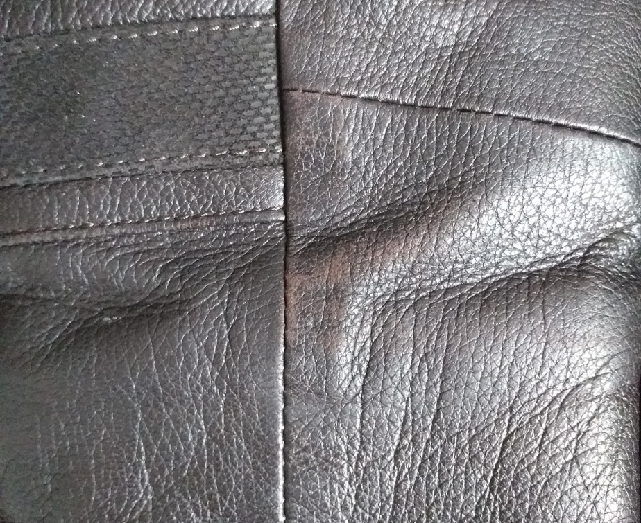

фото 8
- Разрыв кожи в углу входа в правый карман, мелкие разрывы в углах листочек – фото № 9,10,11.

фото 9

фото 10

фото 11

- Расхождение шва в верхней части оката правого рукава – фото № 12.

фото 12

Специалистом в процессе осмотра обнаружены так же следующие недостатки:
- Скол на нижней пуговице центральной застёжки – фото № 13.

фото 13

- Петля-вешалка пришита нефабричным способом – фото № 14.

фото 14

Специалистом в рамках проведенной работы была проработана исследовательская часть, представлена аналитическая часть, с указанием на нормативные документы и в результате чего были сделаны следующие выводы:
III. ВЫВОД

На разрешение специалиста поставлен следующий вопрос:

Имеются ли недостатки в представленном на исследование полупальто полупальто мужском комбинированном? Если есть, какой они носят характер?

Ответ на вопрос, поставленный перед специалистом:

В исследованном полупальто из кожи с подкладкой из овчины меховой облагороженной обнаружены недостатки в виде разрывов кожи в углах входов в карманы, пришитой нефабричным способом петли-вешалки, сдиров лицевого слоя кожи вдоль нижних краёв рукавов и изделия, изменения интенсивности окрашивания внутренней поверхности рукавов, скол на пуговице центральной застёжки. Недостатки не являются критическими и устранимы в условиях специализированного ателье.
Недостатков производственного характера в изделии не выявлено.

Специалист ООО «УПРАВЛЕНИЕ ЭКСПЕРТИЗЫ И ОЦЕНКИ»

_________________Коробейникова Н.С.

Коробейникова: Сделать кнопкой: Нажимаем, переходим на страницу, где все данные специалиста/эксперта

НИЖЕ ДАННЫЕ КОРОБЕЙНИКОВОЙ
